Programación energética semanal de la semana 02/16
Fecha: 07-01-2016.
El informe fue realizado con los datos vigentes al día 05/01/2016.

RESUMEN EJECUTIVO.

Resumen semana actual
Durante la semana el despacho ha sido con los generadores distribuidos, Salto Grande y el Río Negro a pleno, siendo necesario eventualmente solicitar a Argentina préstamo de potencia para suministrar algún pico evitando el despacho de unidades térmicas.
Esto último se debió a la todavía escasa potencia disponible de Salto Grande por causa de la importante pérdida de salto por vertimiento en esta central y a la reiterada indisponibilidad de unidades para limpieza de rejas.
En las madrugadas de miércoles y jueves Argentina no compro los excedentes por lo que se debió vagar generación en el sistema Uruguayo, siendo necesario vagar generación distribuida, río Negro y eólico.
Han ocurrido escasas precipitaciones las que no influyeron mayormente en los aportes a las centrales.
Se han exportado excedentes hidráulicos a Argentina

Perspectivas y resultados para la semana entrante
La situación de los recursos hidráulicos es la siguiente:
- Río Uruguay, CTM informa el día de hoy para la semana entrante aportes del orden de 13.500 m3/s con y sin lluvias. Y una recuperación significativa de la potencia disponible
- Río Negro, Terra continuará con vertederos abiertos varios días más y forzara a Palmar a estar en cotas muy altas.
Las temperaturas previstas para la semana entrante son inferiores a los 30 °C por lo que se estima que no se tendrán demandas extremadamente altas.
Modelos
Comentarios
- MP/CPC
  - El CPC caso con erogados en Salto y Bonete de acuerdo a los programas de vertido genera con Salto Grande para no superar los 35.50m con Bonete a Pleno exportando los excedentes en las horas que hay y cierra la demanda con Palmar para no superar los 40,10m.
- SimSee
  - Con SimSee se corrió un caso libre, S/lluvias. Despacha Salto Grande para no superara los 35,50m, Bonete a pleno y exporta los excedentes en las horas que hay y cierra la demanda con Palmar terminado en 40.05m en esta central.
- Mensual
  - No presenta interés en la presente semana.

Despacho propuesto
De acuerdo al programa previsto por CTM debido a los altos aportes que se están registrando y a los pronósticos de algunas precipitaciones para ambas cuencas se declara riesgo de vertimiento para todo el sistema. Se seguirá exportar a Argentina los excedentes.
De acuerdo a lo anterior el despacho propuesto es el siguiente:

- Auto despachados.
- Salto Grande a pleno exportando excedentes
- Terra a pleno
- Palmar cierra la demanda exportando excedentes

INTRODUCCIÓN.

PREVISIÓN DE TEMPERATURAS ACTUALIZADO AL MARTES 05/01/2016 (PROXIMOS 10 DÍAS PARA MONTEVIDEO, FUENTE ACCUWEATHER)
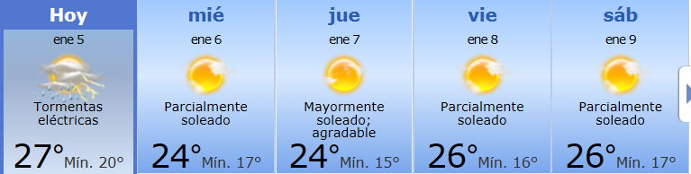
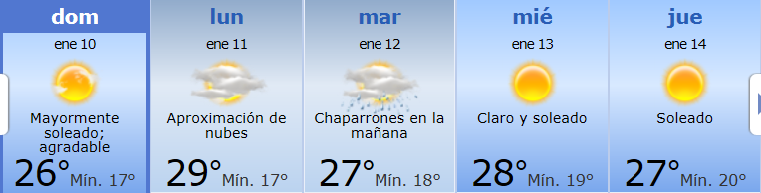

PREVISIÓN DE LLUVIAS.

PREVISIÓN LLUVIAS, acumulado para 5 y 7 días actualizado el día 05/01/2016 (Fuente CEPTEC e INMET).
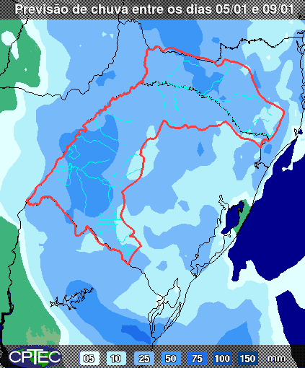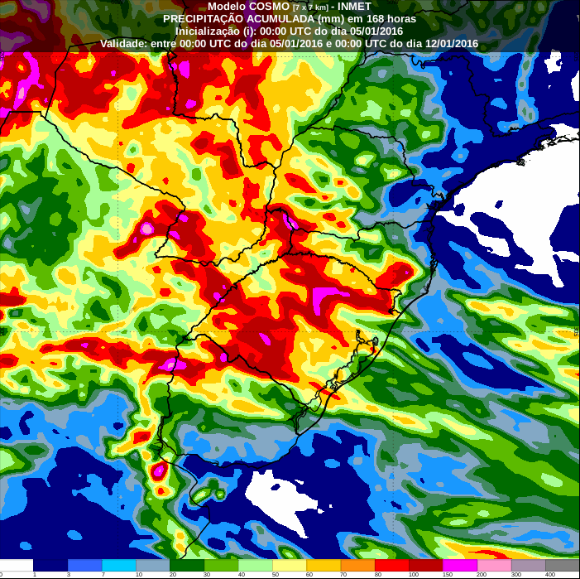

LUVIAS OCURRIDAS

LLUVIAS OCURRIDAS EN EL MES DE DICIEMBRE (SEGÚN SGE) EN LAS CUENCAS DEL RÍO NEGRO.

LLUVIAS OCURRIDAS EN EL MES DE ENERO (SEGÚN SGE) EN LAS CUENCAS DEL RÍO NEGRO.
Prom. Hist. = Promedio acumulado histórico desde 1994.

LLUVIAS OCURRIDAS EN LOS ULTIMOS 7 DÍA, CUENCA DEL RÍO NEGRO

Nota: Datos actualizados al 05/01/2016 7:00 horas

Previsión de aportes y lluvias para Salto Grande (fuente CTM día martes)

Previsión de generación eólica próximas 240 horas día 05/01/16 (fuente MTLOG) (no incluye todos los parques en servicio)
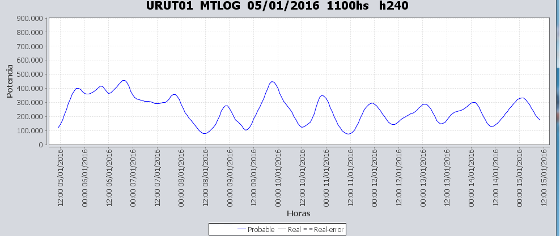

Previsión de generación eólica correspondiente al viernes 29/12/15 (fuente MTLOG) (no incluye todos los parques en servicio)

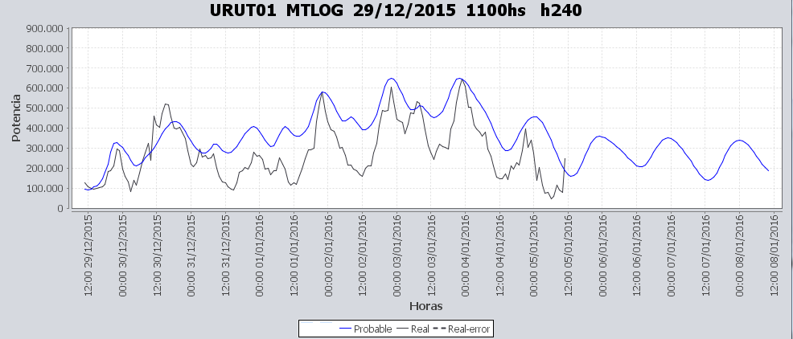

SEMANALES.

SEMANAL DE LA PRESENTE SEMANA (martes)

SEMANAL DE LA SEMANA PROXIMA (martes)

ANÁLISIS A REALIZAR.

OPTIMIZACIÓN MEDIANO PLAZO, MP.

Caso 1: Política estacional vigente sin lluvias.

SIMULACION CORTO PLAZO, CPC:

Caso 10: Caso con erogados en Salto y Bonete de acuerdo a los programas de vertido.

SIMULACION CORTO PLAZO, SIMSEE:
Caso 1: Caso Libre, aportes S/LL, S/CVar, erogado mínimo en Salto por navegabilidad, política 1360, versión 113.

ANALISIS MENSUAL.
No presenta interés para la programación semanal.

DESPACHO POR CALIDAD DE ABASTECIMIENTO.
No corresponde.-

DISPONIBILIDAD DE COMBUSTIBLE.
No se prevén restricciones.

pRECIO SPOT.
El precio spot será cero o el costo variable del recurso térmico más caro en servicio.

CONCLUSIONES DE LOS ESTUDIOS REALIZADOS.

INTRODUCCIÓN.
La situación de los recursos hidráulicos es la siguiente:
- Río Uruguay, CTM informa el día de hoy para la semana entrante aportes del orden de 13.500 m3/s con y sin lluvias. Y una recuperación significativa de la potencia disponible
- Río Negro, Terra continuará con vertederos abiertos varios días más y forzara a Palmar a estar en cotas muy altas.
Las temperaturas previstas para la semana entrante son inferiores a los 30 °C por lo que se estima que no se tendrán demandas extremadamente altas.
Modelos
Comentarios
- MP/CPC
  - El CPC caso con erogados en Salto y Bonete de acuerdo a los programas de vertido genera con Salto Grande para no superar los 35.50m con Bonete a Pleno exportando los excedentes en las horas que hay y cierra la demanda con Palmar para no superar los 40,10m.
- SimSee
  - Con SimSee se corrió un caso libre, S/lluvias. Despacha Salto Grande para no superara los 35,50m, Bonete a pleno y exporta los excedentes en las horas que hay y cierra la demanda con Palmar terminado en 40.05m en esta central.
- Mensual
  - No presenta interés en la presente semana.

Despacho propuesto
De acuerdo al programa previsto por CTM debido a los altos aportes que se están registrando y a los pronósticos de algunas precipitaciones para ambas cuencas se declara riesgo de vertimiento para todo el sistema. Se seguirá exportar a Argentina los excedentes.
De acuerdo a lo anterior el despacho propuesto es el siguiente:

- Auto despachados.
- Salto Grande a pleno exportando excedentes
- Terra a pleno
- Palmar cierra la demanda exportando excedentes

RECOMENDACIONES Y CONCLUSIONES.
Se presentaron en el punto anterior.

INTERCAMBIOS PROGRAMADOS PARA LA SEMANA 02.

CONTRATOS.
No hay contratos operativos.

IMPORTACIÓN OCASIONAL (ARGENTINA).
No se prevé.

IMPORTACIÓN OCASIONAL (BRASIL).
No se prevé.

EXPORTACIÓN DE EXCEDENTES HIDRÁULICOS.
Se continúan exportar excedentes de Salto Grande.

EXPORTACIÓN DE GENERACIÓN TÉRMICA.
No se prevé.

INTERCAMBIOS A TRAVÉS DE CONVERSORA DE MELO
Se prevé retomar las pruebas de la conversora el día lunes.

INTERCAMBIOS A TRAVÉS DE CONVERSORA RIVERA-LIVRAMENTO.
No se prevé.

INTERCAMBIOS A TRAVÉS DE GARABÍ.
No se prevé.

OTRAS FUENTES DE GENERACIÓN.
- No se dispone de información.

BOLSAS DE ENERGIA INTERCAMBIADAS.
- Uruguay debe al sistema brasileño de energía de vertimiento aprox. 0.3 GWh contabilizada hasta el 9/3/11.
- Durante la semana 49 del año 2009 se brindó apoyo a Brasil por un monto de 2128 MWh.
- El día 4/1/10 se brindó apoyo a Brasil por un monto de 19 MWh.
- Argentina debe a Uruguay una bolsa de energía de 230 MWh (a confirmar con datos de la última exportación).

INDISPONIBILIDADES y limitaciones DE UNIDADES DE GENERACIÓN.

INDISPONIBILIDADES DE UNIDADES DE GENERACIÓN.

LIMITACIONES DE UNIDADES DE GENERACIÓN.

